**Шпет Алесь Григорьев (Szpet Aleś)**

12.11.1795 – свидетель венчания Иосифа Шпета и девки Марьи Стрельчёнок (НИАБ 136-13-852, л.80об, №17/1795-б (ориг)).

30.09.1811 - Шпет Алесь Григорьев: помещичий крестьянин, в ревизию 1795 года 50 лет (родился около 1745 года), умер в 1807 году, жил в доме 2 (НИАБ 333-9-201, л.32).

**НИАБ 136-13-852** Лист 80об. **Метрическая запись №17/1795-б (ориг).**

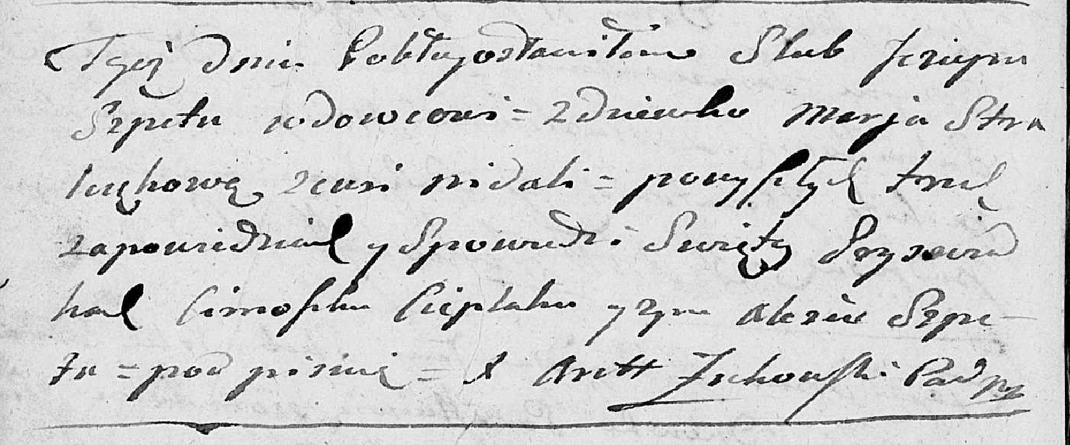

Мстижская Крестовоздвиженская церковь. 12 ноября 1795 года. Метрическая запись о венчании.

Szpet Joseph – жених, вдовец.

Stralczonkowa Marja – невеста, девка.

Cieplak Cimoszka – свидетель.

Szpet Aleś – свидетель: Шпет Алесь Григорьев, с деревни Недаль.

Zukowski Antoni – ксёндз.

30.09.1811 **НИАБ 333-9-201**

Ревизские сказки крестьян Борисовского уезда за 1811 год литеры от С до Я

(1100 листов)

Лист 10

Сентября 30 дня 1811 года поместье Иосифа Михайлова сына Слизеня

*Josef Adam Slizien*

Лист 32 Ревизская сказка деревни Нидали

2 Алесь Григорьев сын Шпет 50 - умер 1807

Алесовы дети Иосиф 20 - 36

Леон был пропущен - 24

Иосифовы дети *Иван* вновьрожденый - 1_

Семен вновьрожденый -

Шпет Алесь Григорьев: помещичий крестьянин, в ревизию 1795 года 50 лет (родился около 1745 года), умер в 1807 году, жил в доме 2 (НИАБ 333-9-201, л.32).